關係論專欄
********************************************************************

澳洲的基督教屬靈傳統
黃建輝（澳洲中信差傳主任）
『我勸你，第一要為萬人懇求、禱告、代求、祝謝；為君王和一切在位的，也該如此，使我們可以敬虔、端正、平安無事的度日。』提前2:1-2
小兒子和媳婦今年送給我的父親節禮物特別有意思:是一本關於澳洲基督教傳統的故事(Stories of Australia’s Christian Heritage: Explorers, Colonial Times Pioneers, Statesmen , By Elizabeth Rogers Kotlowski);當中提及澳洲居民都很熟悉的,如James Cook;Samuel Marsden;Lachlan Macquarie;Gregory Blaxland;Charles Wentworth;William Lawson ; Edward John Eyre ; Matthew Flinders ;Charles Sturt; Alfred Deakin 等等的故事…(後三者更有大學以他們名字來命名) 原來這些開拓早期澳洲功臣都是敬畏神的基督徒,甚至早期澳洲被稱為:南方聖靈之地(Southland of the Holy Spirit)。被稱為澳洲國會憲章建構師的Alfred Deakin 曾說:『有充分理由說明耶穌基督的信仰是現今的生活,未來的光,以及世界的希望 (It is sufficient to say that the religion of Jesus Christ is the life of the present, the light of the future, and the hope of the world. )』天父呼召了一群勇敢的拓荒者,為要把福音在澳洲這塊土地傳開,傳到亞洲, 再回耶路撒冷福音的發源地。
根據澳洲教會復興歷史家Dr. Stuart Piggin 的報導,澳洲在十九世紀有71次屬靈大復興,隨之而來的是往海外宣教運動興起,在各主要省份都有訓練宣教士學院產生,有大批的宣教士由澳洲派往東南亞,包括中國。
隨著澳洲社會世俗化和多元文化,不同宗教信仰也沖擊著澳洲社會,澳洲人的教會漸漸冷淡,甚至政治家也公然宣告不再相信神!求主憐憫澳洲這一片土地和其上的百姓。
我們華人因著澳洲政治經濟隱定(其實是基督教信仰帶來的益處)而移民來此,又因神的憐憫而信主,華人教會的信徒在享受這裡安定繁榮之際,應思想神帶領我們來澳洲,是有神在世代中的使命:
- 首先,我們要為澳洲在位領袖的屬靈光景而懇切禱告, 使我們可以敬虔、端正、平安無事的度日。
- 我們不單要向華人傳福音,為他們的靈魂得救而懇切代禱,也要為我們的澳洲人隣舍的救恩代求。在向他們傳福音之前,禱告是非常要緊,因為叫人信主是聖靈的工作,不單是靠著我們的努力。
- 可使用我們出版的英語 “ Challenger”季刊送給澳洲人或操英語朋友。
但願我們在澳洲這塊地土蒙恩蒙福，能把基督耶穌信仰的傳統在華人社區甚至澳洲人社會中承傳並且發揚光大。靠主的恩我們可以達成。
後記:十月底有機會到美國三藩市探訪創立中信的王永信牧師,他老人家語重心長的勸告我們華人信徒來到美加澳洲的國家定居,我們有責任關注西方國家在屬靈方面退後,漸漸的離開起初敬畏神的光景,我們除了為國家的政治領袖禱告外,更要與西方國家的基督徒聯手向不同種族的居民傳福音,甚至作出先知呼籲悔改的信息。阻止不合聖經真理的法案成立。華人信徒不應只作不理他人瓦上霜的作客心態。詳情請參考『大使命』中心出版的: 《美國，歸向真神》(AMERICA, RETURN TO GOD)
(王永信牧師 於大使命中心辦公室)
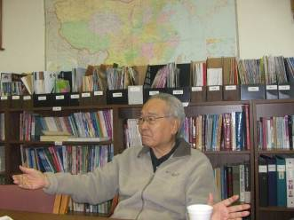

(作者與王永信牧師合照 — 於大使命中心)
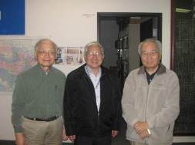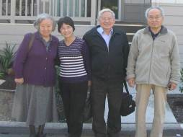
………………………………………………………………………………………………
《環球華人宣教學期刊》第廿三期，2011 年1月。

